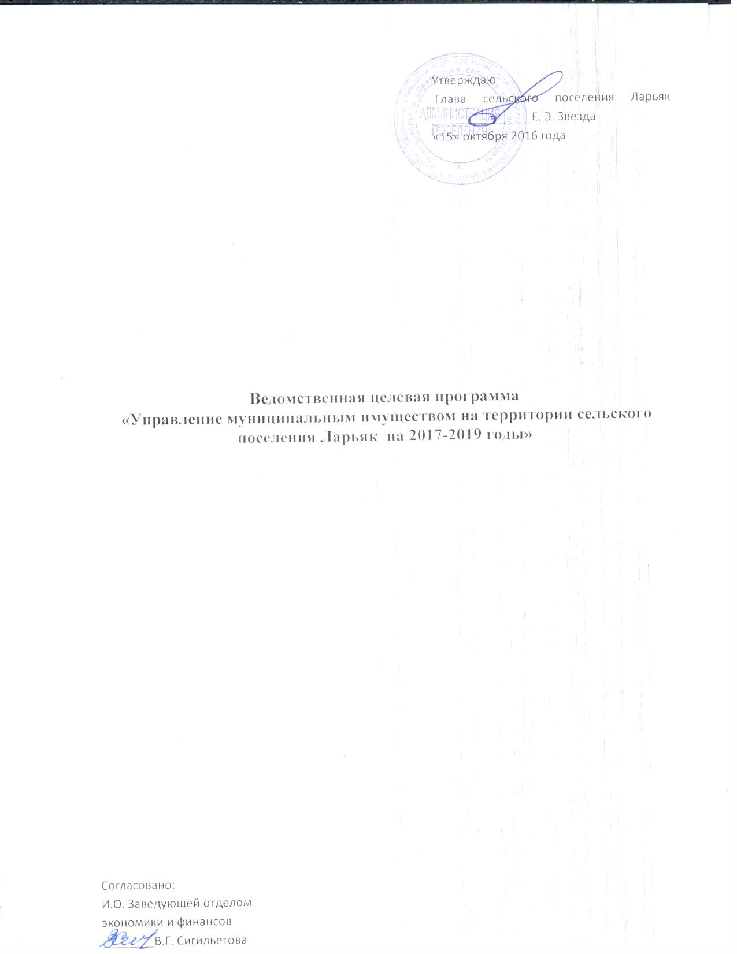

Ведомственная целевая программа
«Управление муниципальным имуществом на территории сельского поселения Ларьяк на 2017-2019 годы»

Паспорт программы

Наименование субъекта бюджетного планирования  Наименование программы  Должностное лицо, утвердившее программу, дата утверждения | Администрация сельского поселения Ларьяк  Управление муниципальным имуществом на территории сельского поселения Ларьяк на 2017-2019 годы  Глава администрации сельского поселения Ларьяк Е. Э. Звезда 02.11.2015 год
Цели и задачи ведомственной программы | совершенствование системы управления муниципальным имуществом, повышение эффективности использования и обеспечение сохранности объектов на территории поселения;  обеспечение условий для исполнения полномочий администрации поселения в области управления и распоряжения муниципальным имуществом,  вовлечение объектов в хозяйственный оборот,  компенсация выпадающих доходов организациям, предоставляющих населению жилищные услуги вследствие применения государственных регулируемых тарифов для населения на жилищно-коммунальные услуги;  обеспечение формирования фонда капитального ремонта муниципального имущества.
Показатели результатов (непосредственные) | увеличение количества объектов муниципальной собственности поселения, на которые изготовлена техническая документация − с 280 до 358;  увеличение количества сформированных и поставленных на кадастровый учет земельных участков под объектами недвижимого имущества с 8 до 33
Сроки реализации  Характеристика программных мероприятий | 2017 - 2019 годы  Повышение эффективности управления муниципальным имуществом сельского поселения Ларьяк и земельными ресурсами
Объемы финансирования | Общий объем финансирования на 2017-2019 годы за счет средств бюджета поселения - 17 226,7 тыс. рублей, в том числе:  2017 год – 5 371,8 тыс. руб.;  2018 год – 5 502,0 тыс. руб.;  2019 год – 6 352,9 тыс. руб.
Ожидаемые конечные результаты реализации целевой программы (показатели эффективности) | увеличение количества земельных участков под объектами недвижимого имущества, на которые изготовлены документы кадастрового учета с 24% до 60%  увеличение количества объектов муниципальной собственности поселения, на которые изготовлена техническая документация с 72% до 90%  компенсация выпадающих доходов организациям, предоставляющих населению жилищные услуги по тарифам, не обеспечивающим возмещением издержек - 100%  взносы на капитальный ремонт общего имущества в многоквартирных домах муниципального жилого фонда - 100%.
1. Характеристика проблемы, на решение которой направлена
целевая программа

Управление муниципальным имуществом является неотъемлемой частью деятельности органов местного самоуправления сельского поселения Ларьяк по решению экономических и социальных задач, укреплению финансовой системы, развитию эффективной конкурентной экономики, обеспечивающей повышение уровня и качества жизни населения поселения. Муниципальное имущество создает материальную основу для реализации полномочий поселения и предоставления муниципальных услуг гражданам и организациям, вследствие чего вопросы формирования эффективного управления имуществом являются приоритетными для сельского поселения Ларьяк.
Управление муниципальным имуществом охватывает широкий круг отношений: от непосредственной реализации прав владения и пользования закрепленным за учреждениями имуществом до отношений по распоряжению муниципальным имуществом, возникающих в связи с реализацией прав собственника, созданием новых объектов, безвозмездным приемом и передачей объектов на другие уровни собственности, приватизацией и отчуждением по иным основаниям, передачей во владение и пользование, иными правомочиями.
Наличие технической документации, правоустанавливающих документов обеспечивает муниципальному образованию возможность владения, пользования и распоряжения этим имуществом в полном объеме (приватизация, закрепление за муниципальными учреждениями, передача по договорам безвозмездного пользования и аренды и т.д.). В настоящее время в муниципальной собственности находятся объекты недвижимого имущества, не имеющие необходимой технической документации, а также объекты, техническая документация на которые подлежит восстановлению.
Организация и проведение мероприятий, направленных на изготовление технической документации на объекты недвижимости, являющиеся собственностью поселения, позволит создать полную, достоверную базу, содержащую исчерпывающую актуальную информацию об объектах. Наличие технической документации является необходимым условием для оформления права муниципальной собственности на объекты, подлежащие регистрации в соответствии с законодательством Российской Федерации. При отсутствии зарегистрированного права собственности на объекты отсутствует возможность реализации конкретных задач, направленных на исполнение полномочий администрации поселения в области управления и распоряжения муниципальным имуществом. Таким образом, мероприятия по регистрации права собственности на объекты недвижимого имущества являются одной из наиболее значимых задач на сегодняшний день.
Необходимо активизировать работу по кадастровому учету земельных участков, занятых объектами муниципальной собственности, по обеспечению государственной регистрации права собственности всего недвижимого имущества поселения и его учету, так как рациональное управление муниципальным имуществом, оперативное принятие управленческих решений по его эффективному использованию, обеспечение его защиты и сохранности возможно только при наличии полной и достоверной системы учета, содержащей актуальные сведения об объектах муниципального имущества.
Правовую основу муниципальной программы составляет федеральное законодательство и законодательство автономного округа.
Решение указанных выше задач для достижения поставленных целей возможно с использованием системного подхода при реализации каждого из мероприятий, включенных в ведомственную программу.

2. Основные цели и задачи ведомственной
целевой программы

Цели - совершенствование системы управления муниципальным имуществом, повышение эффективности использования и обеспечение сохранности объектов на территории поселения.
Достижение указанной цели в рамках муниципальной программы предполагает решение следующих задач:
обеспечение условий для исполнения полномочий администрации поселения в области управления и распоряжения муниципальным имуществом;
вовлечение объектов в хозяйственный оборот ;
компенсация выпадающих доходов организациям, предоставляющих населению жилищные услуги вследствие применения государственных регулируемых тарифов для населения на жилищно-коммунальные услуги;
обеспечение формирования фонда капитального ремонта муниципального имущества.

3. Ожидаемые конечные, а также непосредственные результаты
реализации программы

Увеличение количества земельных участков под объектами недвижимого имущества, на которые изготовлены документы кадастрового учета;
увеличение количества объектов муниципальной собственности поселения, на которые изготовлена техническая документация;

Ожидаемые конечные, а также непосредственные результаты
реализации программы
№  п/п | Наименование  показателей  результатов | Базовый  показатель на  начало  реализации  программы | Значения показателя по годам |  |  | Целевое  значение  показателя на момент  окончания  действия  программы
 |  |  | 2017  год | 2018  год | 2019  год.
1 | 2 | 3 | 4 | 5 | 6 | 7
 | Показатели непосредственных результатов
1. | Количество объектов муниципальной собственности поселения, на которые изготовлена техническая документация, шт.
2. | Количество объектов, на которые выплачивается компенсация выпадающих доходов организациям, предоставляющих населению жилищные услуги по тарифам, не обеспечивающим возмещением издержек, ед.
3. | Количество объектов на которые выплачиваются взносы на капитальный ремонт общего имущества в многоквартирных домах муниципального жилого фонда, ед.
 | Показатели конечных ре-зультатов
1. | Доля объектов муниципальной собственности поселения, на которые изготовлена техническая документация, %
2.

4. Перечень и описание программных мероприятий

Достижение поставленных целей предполагается путем реализации основных мероприятий Программы. Программа реализуется в один этап, в течении планового периода 2017–2019 годов.
№ п/п | Мероприятия  программы | Финансовые затраты на  реализацию (тыс. рублей) |  |  |  | Срок  выполнения
 |  | Всего | В том числе:
 |  |  | 2017 год | 2018 год | 2019 год
1 | Эффективное управление и распоряжение имуществом, сельского поселения Ларьяк (межевание земельных участков, оформление технической документации, определение рыночной стоимости, техническая инвентаризация) | 900,0 | 300,0 | 300,0 | 300,0 | 2017 - 2019
2 | Компенсация выпадающих доходов организациям, предоставляющих населению жилищные услуги по тарифам, не обеспечивающим возмещением издержек. | 15717,7 | 4868,8 | 4999,0 | 5849,9 | 2017 - 2019
3 | Взносы на капитальный ремонт общего имущества в многоквартирных домах муниципального жилого фонда | 609,0 | 203,0 | 203,0 | 203,0 | 2017 - 2019
4 | Возмещение задолженности за коммунальные услуги муниципального имущества
5 | Организация деятельности выставок продаж (торговые ряды)
 | Всего | 17 226,7 | 5 371,8 | 5 502,0 | 6 352,9

5. Обоснование потребностей в необходимых ресурсах

Общий объем финансирования Программы за счет средств бюджета поселения на 2017 – 2019 годы – 17 226,7 тыс. рублей, в том числе:
2017 год – 5 371,8 тыс. руб.;
2018 год – 5 502,0 тыс. руб.;
2019 год – 6 352,9 тыс. руб.

